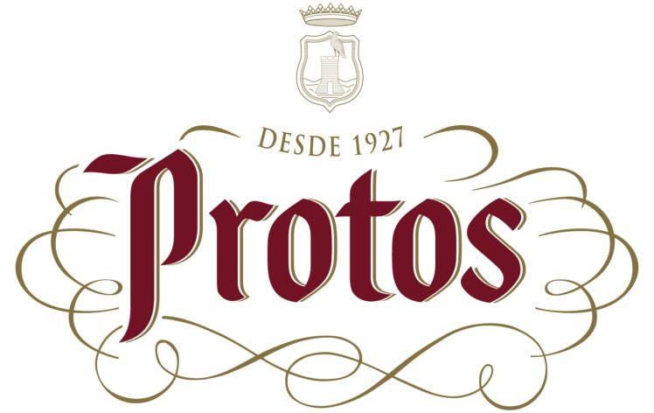

Inmejorable inicio de año para Protos
con 3 medallas de Oro

Protos Reserva 2010, Protos Crianza 2011 y Protos Roble 2013 galardonados con la medalla de oro el concurso internacional
Berliner Wein Trophy.

Bodegas Protos comienza el año cosechando reconocimientos por su trabajo. En este caso el galardón es triple, ya que tres de sus consolidados tintos han sido galardonados con la medalla de oro en el certamen Berliner Wein Trophy.

Protos Crianza 2011 se afianza con este galardón como vino insignia de la bodega, además de posicionarse como referente de los vinos de la Ribera del Duero a nivel internacional.

El certamen también ha reconocido la calidad de otra de las joyas de la bodega, Protos Reserva 2010. Un vino que se caracteriza por un aroma a frutas negras con agradables notas ahumadas y un sabor muy personal, un binomio madera-vino que deja una sensación aterciopelada en la boca.

Por su parte, Protos Roble 2013 ha conseguido la medalla de oro gracias a sus matices afrutados que dejan una sensación larga y elegante. Un vino realmente sorprendente capaz de atraer hasta a los paladares más exigentes.

En poco tiempo el Berliner Wein Trophy se ha convertido en una de las catas de vino internacionales más importantes de Alemania y en una de las catas más grandes y reconocidas a nivel mundial. El certamen cumple su quinta edición y cuenta con el patrocinio de la Organización Internacional de la Viña y el Vino (OIV). Además, Berliner Wein Trophy está relacionado con la feria del vino de Berlín y sirve de punto de encuentro para productores, comerciantes, aficionados al vino y consumidores.

Protos

PROTOS, del griego “Primero”; Bodega pionera que desde 1927 se ha mantenido fiel a su lema de SER PRIMERO, como una actitud de superación constante en el día a día y en todos los procesos, todo ello con la sola premisa de ofrecer la máxima calidad, convirtiéndose en icono altamente valorado en los mercados internacionales, pues la marca se comercializa en 93 países de los cinco continentes. Gracias a sus nuevas instalaciones diseñadas por el prestigioso arquitecto ganador del Premio Priztker Sir Richard Rogers, se sitúa una vez más, a la vanguardia en el panorama vitivinícola y enoturístico, convirtiéndose en la bodega más visitada de la Ribera del Duero y en la primera a nivel nacional en obtener el certificado de “marca de excelencia” por el prestigioso organismo internacional Superbrands.
http://www.facebook.com/BodegasProtos
@Bodegas_Protos
www.bodegasprotos.com

Más información prensa:

Lidia Bravo  lidia@i-comunicacion.com  913 759 868

